**LIPIDY (TŁUSZCZOWCE**) Ze względu na budowę tłuszczowce dzielimy na: - tłuszcze proste (tłuszcze właściwe i woski) - lipoidy (należą do nich tłuszcze złożone i pochodne lipidowe)

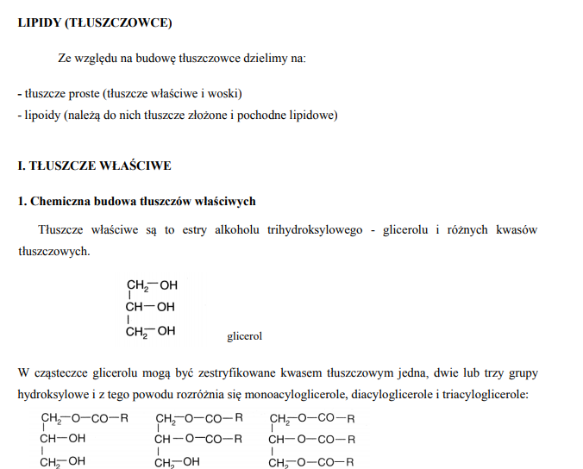

Tłuszce zwierzęce i oleje roślinne to najczęściej spotykane [lipidy](https://www.bryk.pl/slowniki/slownik-biologiczny/86450-lipidy). Mimo, że fizycznie różnią się od siebie – tłuszcze zwierzęce jak masło czy smalec, są ciałami stałymi, podczas gdy oleje roślinne, jak olej kukurydziany czy arachidowy, są cieczami - ich struktury są bardzo podobne. Pod względem chemicznym tłuszcze i oleje są triacyloglicerydami (TAG, nazywane też triacyloglicerolami), triestami glicerolu (gliceryny) z trzema cząsteczkami długołańcuchowych kwasów karboksylowych. Hydroliza tłuszczu lub oleju wodnym roztworem NaOH daje glicerynę i trzy kwasy tłuszczowe.

Szczególna grupa estrów jaką stanowią tłuszcze to grupa związków zróżnicowanych zarówno pod względem budowy, jak i właściwości. Charakterystykę tych związków ograniczono poniżej do najpopularniejszej grupy, czyli tzw. tłuszczów właściwych.

Tłuszcze właściwe (glicerydy) to estry glicerolu i kwasów tłuszczowych. Przykładem takiego tłuszczu jest tristearynian glicerolu, w którego cząsteczce wszystkie 3 grupy hydroksylowe glicerolu (gliceryny) zostały zestryfikowane cząsteczkami kwasu stearynowego. W reakcję z glicerolem mogą jednak wchodzić różne kwasy tłuszczowe i to między innymi decyduje o różnorodności tłuszczów właściwych. Z życia codziennego wiadomo, że tłuszcze są trudno rozpuszczalne w wodzie. Aby przeprowadzić hydrolizę tych estrów stosuje się różne metody, a jedna z nich polega na  ogrzewaniu tłuszczów w obecności roztworów mocnych zasad. Wtedy tłuszcze rozpadają się na [glicerol](https://www.bryk.pl/slowniki/slownik-biologiczny/86072-glicerol) i mydła.

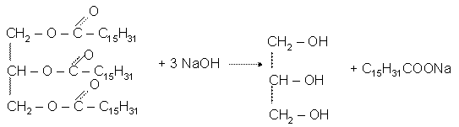

Ze względu na powstające w tej reakcji mydła, reakcję zasadowej hydrolizy tłuszczów nazywa się reakcja zmydlania. W ten sposób gorsze gatunki tłuszczów, które nie nadają się do celów spożywczych, zużywa się do produkcji mydeł.

Tłuszcze właściwe, w których dominują reszty nasyconych kwasów tłuszczowych, maja konsystencję stałą. Są to z reguły tłuszcze pochodzenia zwierzęcego (słonina, smalec), natomiast tłuszcze z dużą zawartością nienasyconych kwasów tłuszczowych to przede wszystkim tłuszcze roślinne (olej słonecznikowy, rzepakowy, oliwa z oliwek).

Kwasy tłuszczowe otrzymane z hydrolizy triacylogliceroli są w zasadzie nierozgałęzione i zawierają parzystą liczbę atomów węgla od 12 do 20. Trzy kwasy tłuszczowe danej cząsteczki niekoniecznie muszą być takie same i tłuszcz lub olej pochodzący z danego źródła najczęściej jest złożoną mieszaniną różnych triacylogliceroli.

Poniżej umieszczono listę pospolicie spotykanych kwasów tłuszczowych i ich struktury:

Kwasy tłuszczowe nasycone:

1. Laurynowy –  CH3(CH2)10COOH (liczba atomów węgla 12)
2. Mirystynowy - CH3(CH2)12COOH (liczba atomów węgla 14)
3. Palmitynowy - CH3(CH2)14COOH (liczba atomów węgla 16)
4. Stearynowy - CH3(CH2)16COOH (liczba atomów węgla 18)
5. Arachidowy - CH3(CH2)18COOH (liczba atomów węgla 20)

Kwasy tłuszczowe nienasycone:

1. Palmitoleinowy – CH3(CH2)5CH=CH(CH2)7COOH (liczba atomów węgla 16)
2. Oleinowy - CH3(CH2)7CH=CH(CH2)7COOH (liczba atomów węgla 18)
3. Rycynoleinowy - CH3(CH2)5CH(OH)CH2CH=CH(CH2)7COOH (liczba atomów węgla 18)
4. Linolowy - CH3(CH2)4CH =CHCH2CH=CH(CH2)7COOH (liczba atomów węgla 18)
5. Arachidonowy - CH3(CH2)4(CH=CHCH2)4CH2CH2COOH (liczba atomów węgla 20)

W przyrodzie występuje ok. 40 różnych kwasów tłuszczowych. Kwasy palmitynowy (C16) i stearynowy (C18) są najczęściej występującymi kwasami nasyconymi, kwas oleinowy i linolowy (oba C18) to najczęściej spotykane kwasy nienasycone. Kwas oleinowy jest pojedynczo nienasycony, ponieważ ma tylko jedno wiązanie podwójne, a kwasy linolowy, linolenowy i arachidonowy są to polinienasycone kwasy tłuszczowe, zawierają bowiem więcej niż jedno wiązanie podwójne. Kwasy linolowy i linolenowy występują w śmietanie i są niezbędne w diecie człowieka, niemowlęta słabiej się rozwijają i cierpią na choroby, jeżeli przez dłuższy czas są żywione odtłuszczonym mlekiem.

Nienasycone kwasy tłuszczowe mają najczęściej niższe temperatury topnienia niż ich nasycone odpowiedniki, zależność ta istnieje także w przypadku trigliceroli. Ponieważ w olejach roślinnych udział kwasów nienasyconych w stosunku do nasyconych jest zwykle większy, mają one niższe temperatury topnienia. Różnica ta jest konsekwencją różnicy w strukturze tych związków. Tłuszcze nasycone mają regularny, jednolity kształt, co pozwala im łatwo upakować się w sieci krystalicznej. W nienasyconych olejach roślinnych, natomiast, wiązania C=C wprowadzają strukturalne zagięcia i uskoki w łańcuchach węglowodorowych, utrudniając tworzenie kryształu. Im więcej wiązań podwójnych tym trudniej cząsteczkom utworzyć kryształ i tym niższa jest temperatura topnienia oleju.

Wiązania C=C w olejach roślinnych można redukować za pomocą uwodornienia katalitycznego, otrzymując nasycone tłuszcze stałe lub półstałe.

Reakcja utwardzania ciekłych tłuszczów znalazła zastosowanie w produkcji margaryny i masła roślinnego.

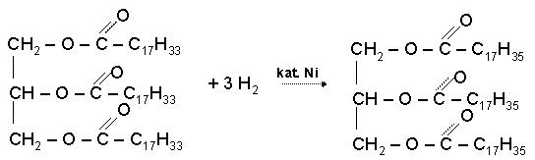

  trioleinain glicerolu  tristearynian glicerolu

  tłuszcz ciekły  tłuszcz stały

Margaryny i twarde tłuszcze do smażenia otrzymuje się przez uwodornianie oleju sojowego, kokosowego lub bawełnianego aż do otrzymania odpowiedniej konsystencji.

<https://www.farmacja.umed.wroc.pl/sites/default/files/files/Lipidy2011.pdf>